**Rapport d’optimisation du site Internet de**

**La Chouette Agence**

***SEO, accessibilité et performance[1]***

Jessen RUNGEN – Novembre 2021

# Introduction

L’exercice demandé consiste à :

* Analyser le site Internet de La Chouette Agence afin d’**identifier dix erreurs dans le code source**;
* **Proposer les modifications nécessaires** pour améliorer le SEO, l’accessibilité et la performance du site, en explicitant les choix faits.

Le présent rapport détaille les corrections apportées à dix erreurs de syntaxe, de contraste ou encore d’architecture repérées sur le site web de la Chouette Agence grâce aux outils *Wave-WebAim, Lighthouse*et *W3C Validator*, comme le donnent à voir les figures 1 à 4 présentées ci-après (pages 2 à 4).

Les erreurs identifiées et corrigées portent sur :

1. L’absence de balise titre ;
2. L’insuffisant contraste et le manque de lisibilité du bouton « contact » sur la page d’accueil ;
3. L’insertion d’un texte dans une image ;
4. L’absence d’attribut de langue dans HTML ;
5. Le manque d’optimisation de la balise ALT ;
6. Des erreurs dans le chemin de certaines ressources de la page « contact » ;
7. L’imprécision du SEO local dans le code source ;
8. Des incohérences dans la structure des titres ;
9. L’annuaire de liens inutile dans le footer ;
10. L’absence de description des réseaux sociaux dans le footer.

***Figures 1 :*** Analyse avec l’outil *Wave-WebAim* des pages Index et Contact avant modification

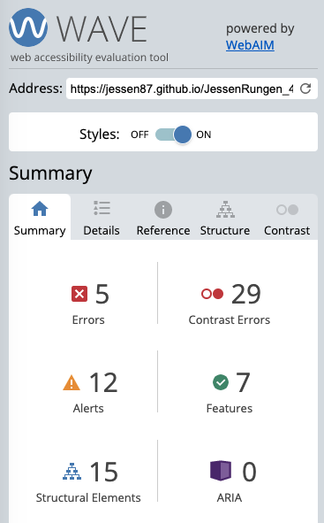 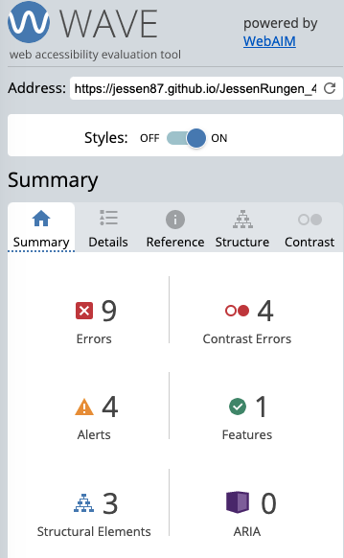

***Figures 2 :*** Analyse avec l’outil *Lighthouse* des pages Index et Contact avant modification

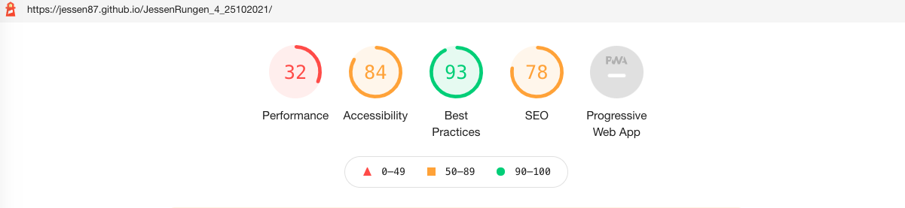

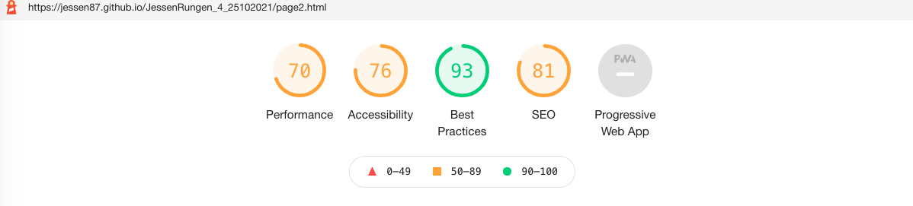

***Figures 3 :*** Analyse avec l’outil *W3C Validator* du code HTML des pages Index et Contact avant modification

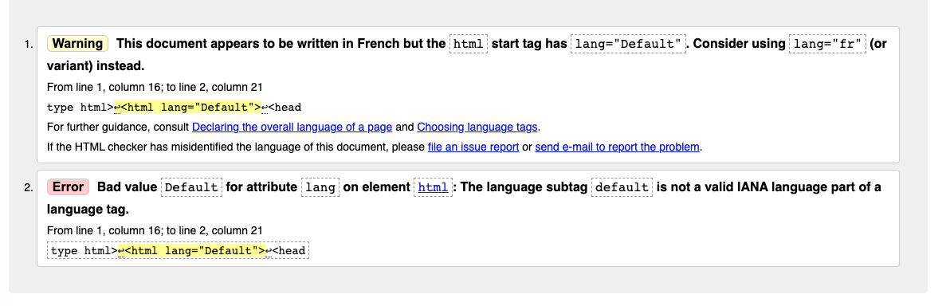

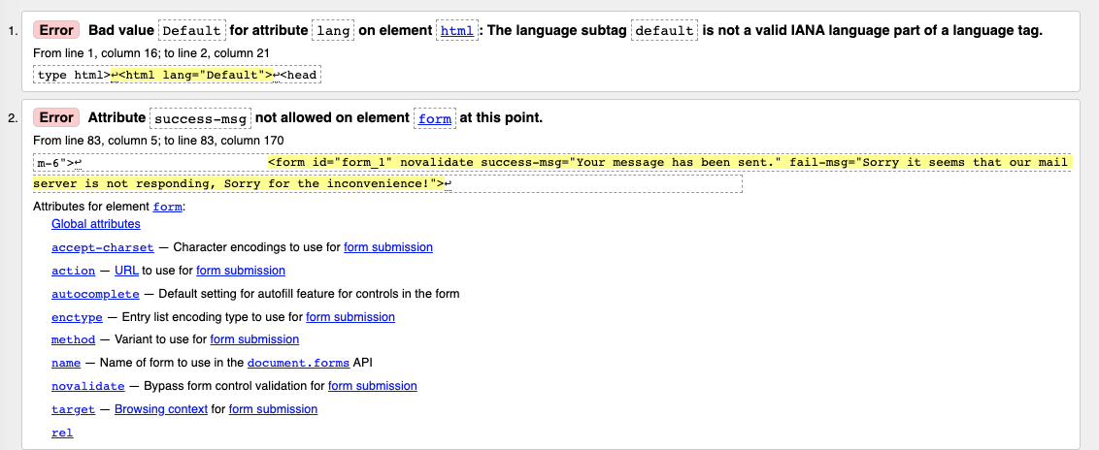

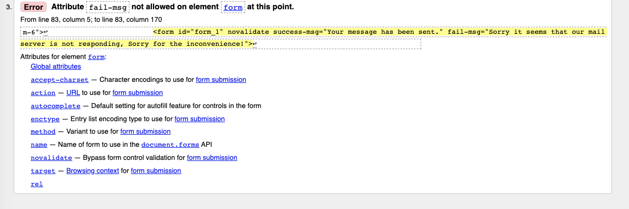

***Figure 4 :*** Analyse avec l’outil *W3C Validator* du style CSS avant modification

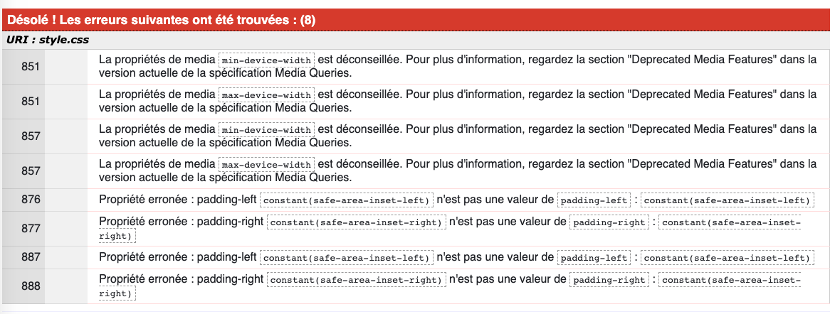

# L’absence de balise titre

En premier lieu, on s’est intéressé à la balise titre du site Internet de la Chouette Agence, qui présentait une erreur manifeste. A la place du titre, on trouve uniquement un point, comme le montre la capture d’écran ci-dessous :



***Figure 5.a :*** Balise titre avant modification

Or le fait de spécifier un titre de page est capital, dans la mesure où cela permet :

* aux navigateurs de recherche de juger du contexte de la page ;
* au référencement SEO et aux moteurs de recherche d’évaluer et de positionner le site.

Voici la même image, une fois le titre ajouté :



***Figure 5.b :*** Balise titre après modification

# L’insuffisant contraste et le manque de lisibilité du bouton « contact » sur la page d’accueil

Ensuite, on trouve sur la page d’accueil du site de la Chouette Agence un bouton « contact » qui présente un défaut de lisibilité, dû au manque de contraste entre la couleur de fond orange et le texte blanc.

***Figure 6.a :*** Bouton contact sur la page d’accueil avant modification

Il est important que le contraste de la couleur entre l'arrière-plan et le contenu de premier-plan soit assez prononcé pour assurer la lisibilité du premier-plan (en général du texte), surtout pour les utilisateurs qui présente une déficience visuelle. C’est particulièrement le cas pour les utilisateurs qui souffrent de daltonisme (c’est-à-dire qui ont du mal à faire la différence entre des couleurs proches), car ils peinent à distinguer les zones claires et sombres, les bords et d'autres détails.

En modifiant le fond de couleur orange afin qu’il soit plus foncé et en modifiant la couleur de la police (en noir), on améliore donc la lisibilité des informations présentées sur la page d’accueil du site de la Chouette Agence :



***Figure 6.b :*** Bouton contact sur la page d’accueil après modification

# L’insertion d’un texte dans une image

Sur la page d’accueil du site de la Chouette Agence, on trouve également un texte inséré dans une image. Cela a deux conséquences :

* Le texte ne peut pas être lu par les moteurs de recherche, diminuant les chances que le site Internet apparaisse dans les résultats de recherche ;
* Le texte est tronqué lorsque le site est consulté sur un mobile.

En créant un espace dédié au texte et en le centrant, on rend possible son recensement par les moteurs de recherche tout en améliorant sa lisibilité quel que soit le support utilisé.

 

***Figures 7 :*** Bloc image et texte sur la page d’accueil avant et après modification

# L’absence d’attribut de langue dans HTML

La langue dans HTML du site la Chouette Agence présente également une erreur, dans la mesure où la valeur « Default » n’existe pas pour cet attribut.

Pourtant, il est absolument nécessaire d’utiliser un attribut de langue sur l’élément HTML, car il sera hérité par tous les autres éléments et fixera ainsi la langue par défaut de tout le texte contenu dans l’élément head du document.

En outre, si la page comporte du contenu qui est dans une langue différente de celle déclarée dans l’élément HTML, il faut veiller à utiliser des attributs de langue sur les éléments qui entourent ce contenu. Cela permet de le styler ou de le traiter différemment.

Pour corriger l’erreur identifiée sur le site de la Chouette Agence, la langue a donc été modifiée en « fr ».

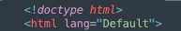 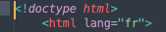

***Figures 8 :*** Extrait de la langue HTML avant et après modification

# Le manque d’optimisation de la balise ALT

Ici les images ont presque toutes la même balise ALT et celle-ci ne sert qu'à placer des mots clés et non à renseigner sur la nature de l'image.

Optimiser la balise ALT permet d’optimiser le référencement. En effet, les mots clés contenus dans le ALT sont pris en compte pour le positionnement sur les moteurs de recherche : cet attribut aide Google à contextualiser le contenu. Cette recherche universelle devenant de plus en plus importante, référencer ses images dans les moteurs de recherche devient donc essentiel pour être visible et générer du trafic vers le site, notamment grâce à Google Images.

De plus, c’est l’attribut ALT qui s’affichera prioritairement si le site est ralenti par un problème de serveur ou de lenteur, afin d’indiquer à l’utilisateur ce qui devrait se trouver à la place de l’image. Enfin, pour les personnes déficientes visuelles, l’attribut ALT est lu oralement par le lecteur d’écran.

Dans l’exemple du site de la Chouette Agence, les mots-clés superflus ont été supprimés pour ne laisser que la description des images.

***Figures 9 :*** Balise ALT après modification

# Des erreurs dans le chemin de certaines ressources de la page « Contact »

Dans l’index du code source du site de la Chouette Agence, le chemin de certaines ressources de la page « Contact » n’est pas correctement spécifié. En effet, dans le code, on remarque que certains chemins ont un suffixe *min*, tandis que dans les dossiers on ne trouve aucun fichier avec ce suffixe.

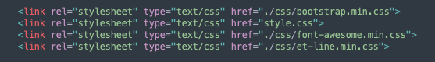

***Figure 10.a :*** Extrait du code source de l’index avant modification

En conséquence, on constate que le rendu de la page contact n’est pas optimal :

***Figure 10.b :*** Apparence de la page contact avant modification

Afin d’améliorer la mise en forme de la page contact, il convient donc de modifier le code source en supprimant les suffixes *min* inutiles, comme suit :

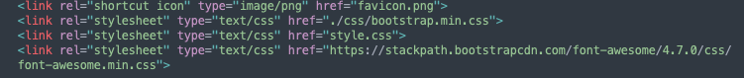

***Figure 10.c :*** Extrait du code source de l’index après modification

Après la modification des chemins et la résolution des questions liés à la taille des polices et des contrastes, le rendu de la page contact est conforme :

***Figure 10.d :*** Apparence de la page contact après modification

# L’imprécision du SEO local dans le code source

Dans plusieurs parties du code source du site de la Chouette Agence, on trouve mention de la ville de Paris. Le problème est que l’agence se situe dans la ville de Lyon. On constate d’ailleurs que la recherche « agence webdesign Lyon » est dans le top des recherches Google conduisant au site.



***Figure 11.a :*** Extrait du code source avant modification

Le SEO local est important car il permet d’améliorer la pertinence des résultats de recherche et d’accroître les opportunités pour les utilisateurs, en permettant au moteur de recherche de différencier les requêtes par type.

On distingue deux différents types de requêtes locales :

* Avec dénomination géographique : en recherchant par exemple “Librairie Paris” dans Google, l’utilisateur va trouver des résultats concernant les commerces présents dans cette ville. Ici l'utilisateur n'est pas géolocalisé. Google va proposer une liste des meilleures librairies.
* **Sans dénomination géographique**, Google va utiliser la géolocalisation de l’utilisateur et vérifier si sa requête peut être liée à sa position. En tapant simplement “Librairie”, il aura des résultats personnalisés en fonction de sa position réelle. Le moteur de recherche va alors lui proposer les librairies les plus proches de lui.

Afin d’améliorer le référencement du site, il faut donc remplacer « Paris » par « Lyon » dans les mots-clés dans le code source :



***Figure 11.b :*** Extrait du code source après modification

# Des incohérences dans la structure des titres

Lorsqu’on analyse l’architecture du site de la Chouette Agence, on observe que la structure des titres est incorrecte, en effet la balise titre H3 suit la balise H3 et la balise H2 est manquante.



***Figure 12.a :*** Structure des titres avant modification

Les personnes utilisant des lecteurs d'écran utilisent fréquemment les niveaux de titre en passant de l'un à l'autre afin de déterminer rapidement le contenu de la page. Pour cette raison, il est important de ne pas sauter un niveau de titre. En effet, l'absence d'un titre intermédiaire pourrait amener le lecteur à se demander où le titre a été placé.

La réorganisation des titres permet d’améliorer la clarté et la navigation des utilisateurs sur le site de la Chouette Agence :



***Figure 12.b :*** Structure des titres après modification

# L’annuaire de liens inutile dans le footer

Sur la page d’accueil du site de la Chouette Agence, on trouve un annuaire de liens au niveau du footer.



***Figure 13.a :*** Footer de la page d’accueil avant modification

Autrefois, cette pratique permettait d’augmenter considérablement la notoriété d’un site. Aujourd’hui, Google sait distinguer les liens inutiles et ceux qui ont de l’importance. Afin que le trafic d’un site soit augmenté, il faut un ou des lien(s) de qualité et qu’il(s) se trouve(nt) dans un contenu cohérent.

Leur gain en SEO étant faible comparé au coût en termes d'UX, il n’est donc plus vraiment courant d’utiliser les annuaires de liens. Il est donc possible de supprimer tous les liens dans le footer du site de la Chouette Agence, comme suit :

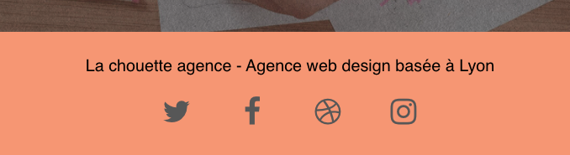

***Figure 13.b :*** Footer de la page d’accueil après modification

# L’absence de description des réseaux sociaux dans le footer

Enfin, on constate que les icônes des réseaux sociaux présentes dans le footer du site de la Chouette Agence ne s’accompagnent pas de texte et ne peuvent donc pas être interprétées par des liseuses.



***Figure 14.a :*** Icônes des réseaux sociaux dans le footer de la page d’accueil avant modification

Les utilisateurs de technologies d’assistance (telles que les lecteurs d’écran) naviguent généralement dans un document en tabulant entre les zones de l’écran. Si un label n’est pas associé à un élément de saisie, un composant ou un groupe, il ne sera pas lu par le lecteur d’écran.

Pour remédier à ce problème, on peut ajouter des attributs aria-label, utilisés pour indiquer les ID des éléments qui labellisent l’objet en établissant une relation entre les composants, ou les groupes, et leurs labels.



***Figure 14.b :*** Icônes des réseaux sociaux dans le footer de la page d’accueil après modification

# Conclusion

Grâce aux outils Lighthouse et W3C Validator, on peut vérifier que les erreurs repérées dans le code, l’architecture ou encore l’apparence du site de la Chouette Agence ont bien été corrigés par les modifications réalisées, permettant d’en améliorer l’accessibilité, le SEO et la performance.

***Figures 15 :*** Analyse avec Lightouse du site après modification (pages Index et Contact)

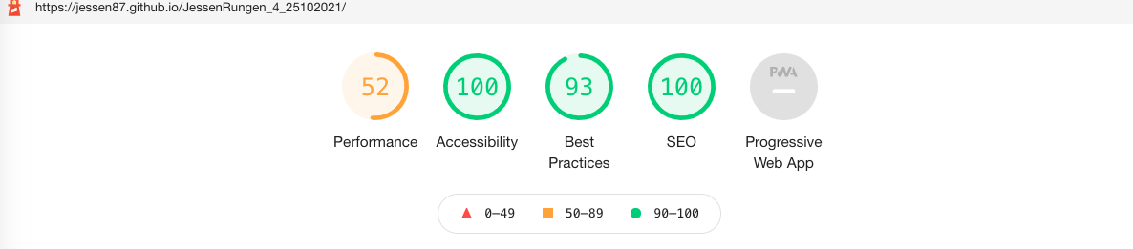

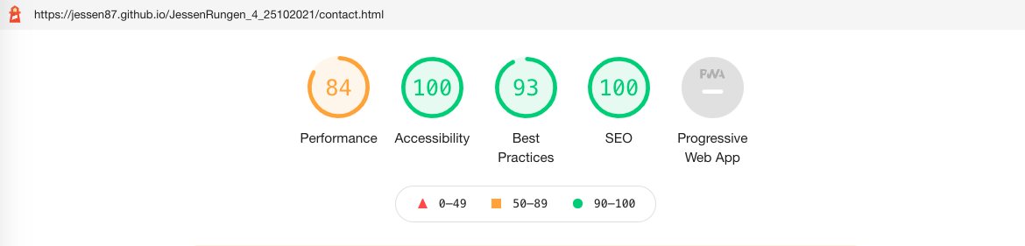

***Figures 16 :*** Analyse avec W3C Validator du site après modification (HTML et CSS)

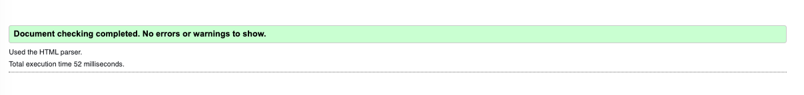

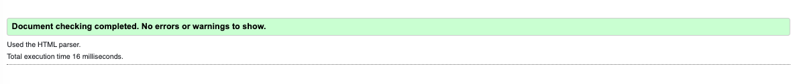

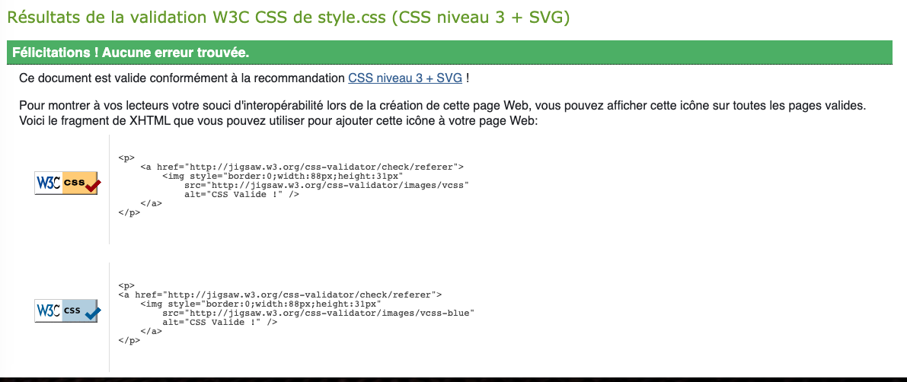

Des améliorations pourraient encore être faites, notamment sur la vitesse de chargement du site, en gérant mieux le temps de mise en cache. En effet, certaines ressources ne changent pas régulièrement ; le fait de les avoir en cache permet au navigateur de ne pas les télécharger de nouveau.

# Lexique

* **Le SEO**

**SEO** (Search Engine Optimization) signifie en français : « Optimisation pour les moteurs de recherche ».

Ce terme défini l’ensemble des techniques mises en œuvre pour améliorer la position d’un site web sur les pages de résultats des moteurs de recherche (SERP). On l’appelle aussi référencement naturel. L’objectif d’un expert en référencement naturel est d’améliorer la visibilité des sites web qu’il prend en charge en leur faisant **gagner des places sur les moteurs de recherche** (Google, mais aussi Yahoo!, Bing, etc.). Le but est de faire se rencontrer les internautes intéressés par des produits / services ou du contenu informatif.

On dit qu’**un site est bien optimisé ou référencé s’il se trouve dans les premières positions d’un moteur de recherche sur les requêtes souhaitées.**

* **L’accessibilité**

L’accessibilité, c’est rendre le contenu d’un site Internet accessible à tous les utilisateurs, quel que soit son matériel, sa structure réseau, sa langue maternelle, sa culture, sa localisation géographique, son âge, ou ses aptitudes physiques ou mentales.

* **La performance**

C'est un terme fourre-tout, se référant à plusieurs facteurs qui contribuent à la rapidité, l'efficacité, la justesse du chargement d'une page web, en passant par des intégrations HTML/CSS de qualité, l’optimisation des images, etc...Il est possible qu'un site web se charge rapidement, mais de manière peu attrayante (visuellement) ou qui utilise beaucoup plus de ressources du serveur que nécessaire.

# Liste des figures

**Figures 1 :** Analyse avec l’outil Wave-WebAim des pages Index et Contact avant modification

**Figures 2 :** Analyse avec l’outil Lighthouse des pages Index et Contact avant modification

**Figures 3 :** Analyse avec l’outil W3C Validator du code HTML des pages Index et Contact avant modification

**Figure 4 :** Analyse avec l’outil W3C Validator du style CSS avant modification

**Figure 5.a :** Balise titre avant modification

**Figure 5.b :** Balise titre après modification

**Figure 6.a :** Bouton contact sur la page d’accueil avant modification

**Figure 6.b :** Bouton contact sur la page d’accueil après modification

**Figures 7 :** Bloc image et texte sur la page d’accueil avant et après modification

**Figures 8 :** Extrait de la langue HTML avant et après modification

**Figures 9 :** Balise ALT après modification

**Figure 10.a :** Extrait du code source de l’index avant modification

**Figure 10.b :** Apparence de la page contact avant modification

**Figure 10.c :** Extrait du code source de l’index après modification

**Figure 10.d :** Apparence de la page contact après modification

**Figure 11.a :** Extrait du code source avant modification

**Figure 11.b :** Extrait du code source après modification

**Figure 12.a :** Structure des titres avant modification

**Figure 12.b :** Structure des titres après modification

**Figure 13.a :** Footer de la page d’accueil avant modification

**Figure 13.b :** Footer de la page d’accueil après modification

**Figure 14.a :** Icônes des réseaux sociaux dans le footer de la page d’accueil avant modification

**Figure 14.b :** Icônes des réseaux sociaux dans le footer de la page d’accueil après modification

**Table des matières**

Introduction 1

1.L’absence de balise titre 4

2.L’insuffisant contraste et le manque de lisibilité du bouton « contact » sur la page d’accueil 4

3.L’insertion d’un texte dans une image 5

4.L’absence d’attribut de langue dans HTML 6

5.Le manque d’optimisation de la balise ALT 6

6.Des erreurs dans le chemin de certaines ressources de la page « Contact » 7

7.L’imprécision du SEO local dans le code source 9

8.Des incohérences dans la structure des titres 10

9.L’annuaire de liens inutile dans le footer 11

10.L’absence de description des réseaux sociaux dans le footer 12

Conclusion 13

Lexique 15

Liste des figures 16

1. Une définition des termes SEO, accessibilité et performance est proposée dans le lexique à la fin du document.